高级计算机网络

实 验 报 告

专业：人工智能
班级：智能专研25
姓名：王耀彬
学号：2025354100103

总成绩：
评语：

日期：

《高级计算机网络》实验报告
实验题目 | Linux网络设备驱动开发实验 | 序号 |  | 二
实验日期 | 2025.11.20 |  | 总耗时 |  | 4天
实验2.1：
- 简要实验步骤（要求简短精炼，符合真实操作步骤，程序设计实验要求写出程序设计的伪码或流程图）：
（1）环境准备
·使用Vmvare虚拟机，本次实验需要sudo权限，且需要涉及到内核，使用个人
端更为稳妥。
·安装内核头文件：sudo apt install linux-headers-$(uname -r)
·安装编译工具：sudo apt install build-essential
（2）程序设计
流程图与伪代码如下。
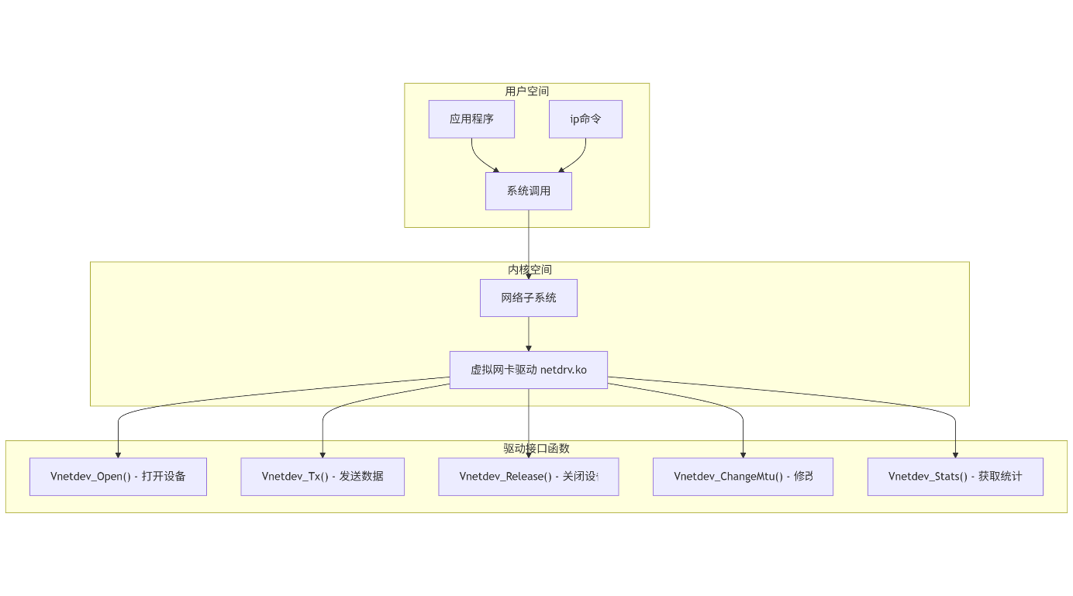
// 模块初始化
module_init():
printk("驱动加载中...")
dev = alloc_netdev()
dev->netdev_ops = &vnetdev_ops
register_netdev(dev)

// 打开设备 (ip link set up)
Vnetdev_Open():
printk("设备打开!")
netif_start_queue(dev)

// 发送数据包
Vnetdev_Tx(skb, dev):
printk("发送数据包, 长度: %d", skb->len)
打印数据包内容
dev_kfree_skb(skb)

// 修改MTU (ip link set mtu)
Vnetdev_ChangeMtu(dev, new_mtu):
printk("MTU修改: %d -> %d", dev->mtu, new_mtu)
dev->mtu = new_mtu
（3）编译运行
# 编译驱动
cd ~/Desktop/vnetdev
make clean
make

# 加载驱动
sudo insmod netdrv.ko
sudo ip link set vnet0 up

# 修改MTU触发
sudo ip link set vnet0 mtu 1222

# 查看内核打印
sudo dmesg | grep VNETDEV | tail -30

# 卸载驱动
sudo ip link set vnet0 down
sudo rmmod netdrv

- 实验结果（要求简要描述实验结果）：
1. 成功编译并加载虚拟网卡驱动模块 netdrv.ko
2. 驱动加载时正确打印初始化信息和MAC地址
3. 使用ip link set vnet0 up成功触发 Vnetdev_Open()函数
4. 系统自动发送数据包触发Vnetdev_Tx()函数，打印了发送的数据包内容
5. 使用ip link set vnet0 mtu 1222成功触发Vnetdev_ChangeMtu()函数
6. 驱动卸载时正确打印清理信息
7. 理解了驱动程序-操作系统-应用程序的三者联动机制

- 结果截图（要求与本机mac地址在一张屏幕的截图）：
带有MAC的地址的图为最后一张图，将MAC地址与驱动运行状态放在一起，前面为驱动开启等步骤的截图。
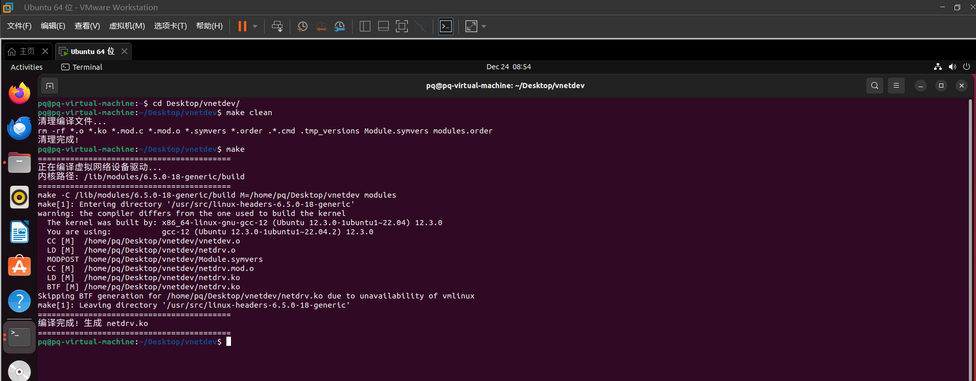

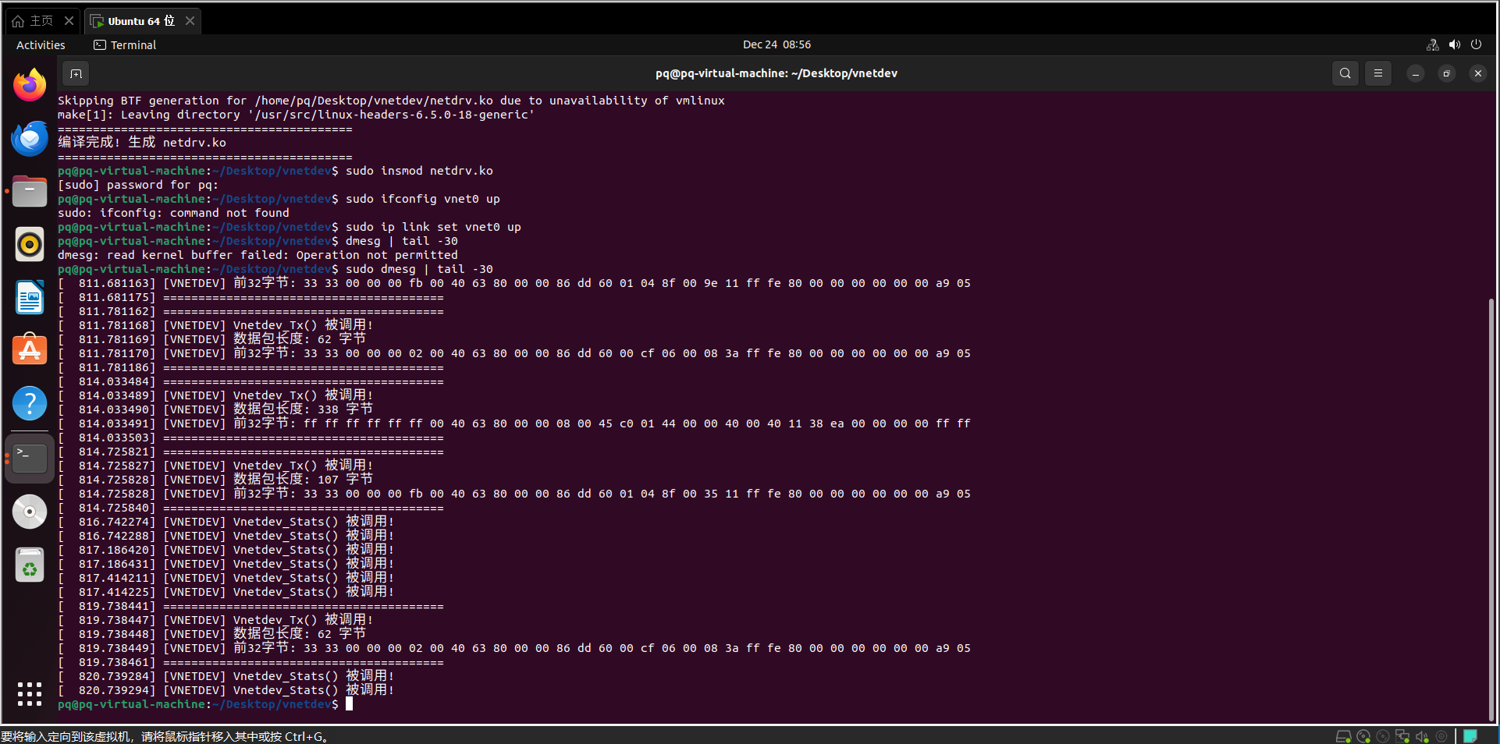

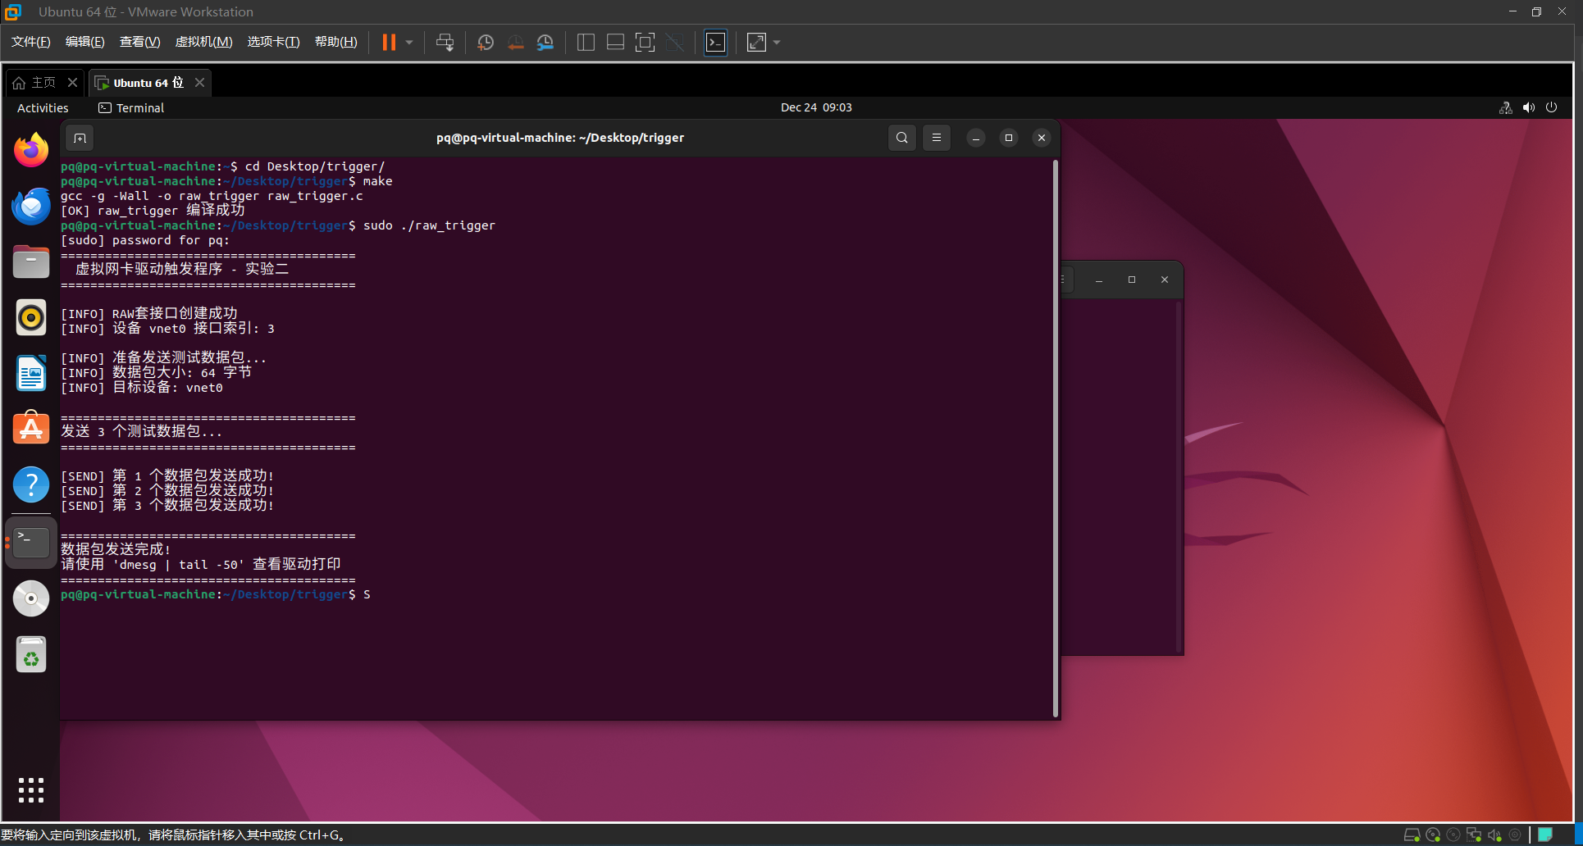

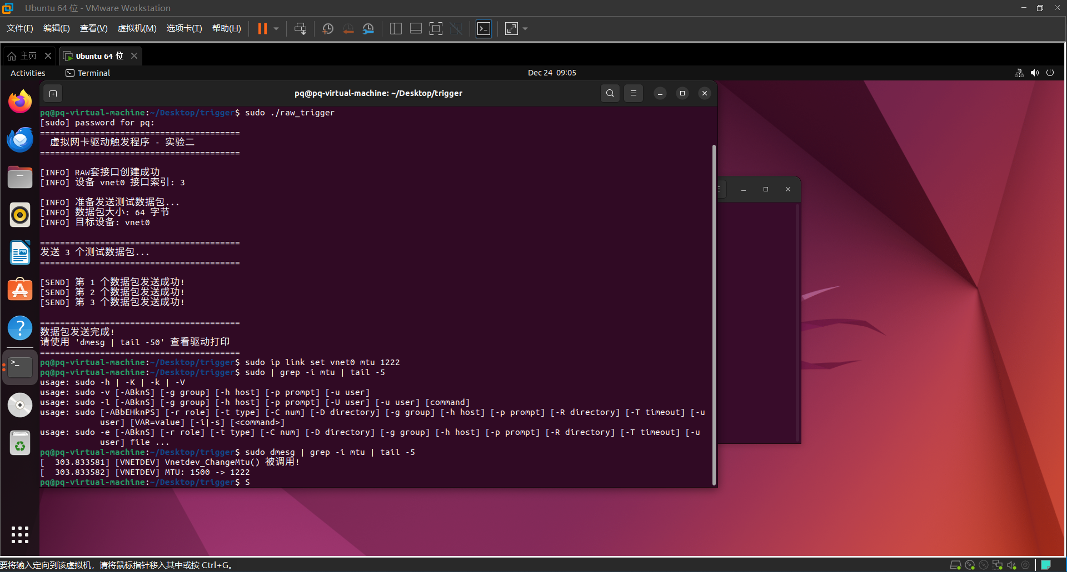
MAC地址 + 驱动程序运行状态
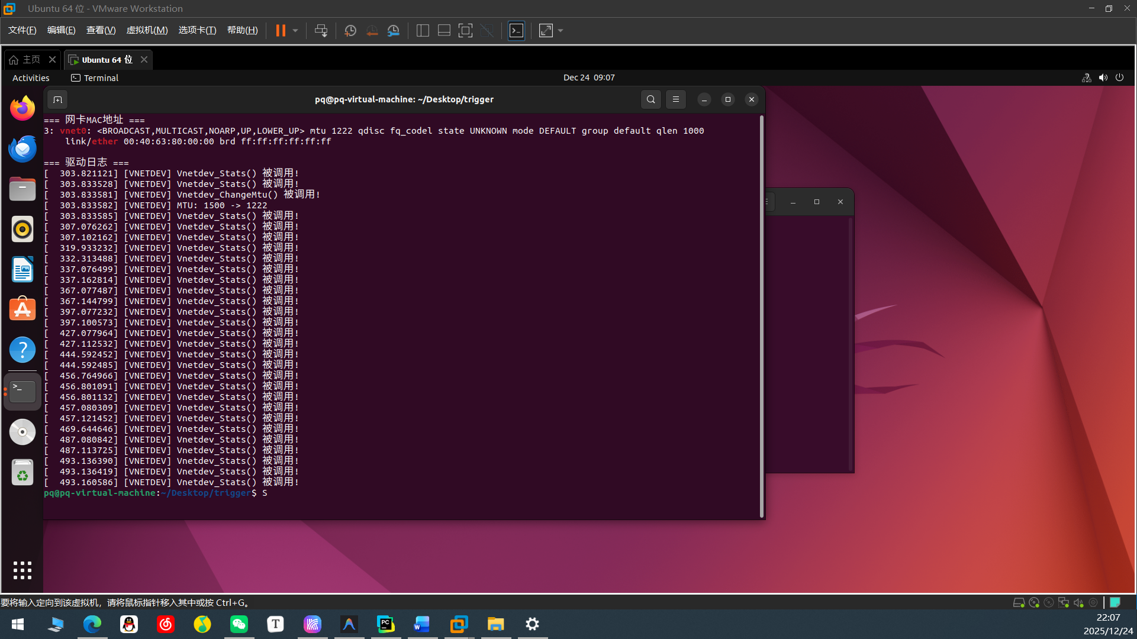

- 问题总结（遇到的问题、解决方案以及遗留的疑问）：
问题 | 原因 | 解决方案
gcc-12: not found | 系统未安装gcc-12 | sudo apt install gcc-12
编译报错 incompatible pointer type | Linux 6.x 内核 API 变化，ndo_tx_timeout`签名改变 | 更新驱动代码，添加 unsigned int txqueue`参数
ifconfig: command not found | 新版Ubuntu默认不安装 net-tools | 使用ip命令代替，或sudo apt install net-tools
dmesg: read kernel buffer faile | 需要root权限 | 使用 sudo dmesg
VMware共享文件夹/mnt/hgfs 为空 | 未安装VMware Tools | sudo apt install open-vm-tools或手动挂载

《高级计算机网络》实验总结报告（要求手写）
写针对课程的学习收获以及对课程和老师教学方面的建议。不得少于半页，最好一页以上。

